СХЕМА РАЗМЕЩЕНИЯ нестационарного торгового объекта на территории Владимирского сельского поселения Лабинского района | ПРИЛОЖЕНИЕ № 3  УТВЕРЖДЕНО  постановлением администрации муниципального образования Лабинский район  от 30.12.2016 г № 1579
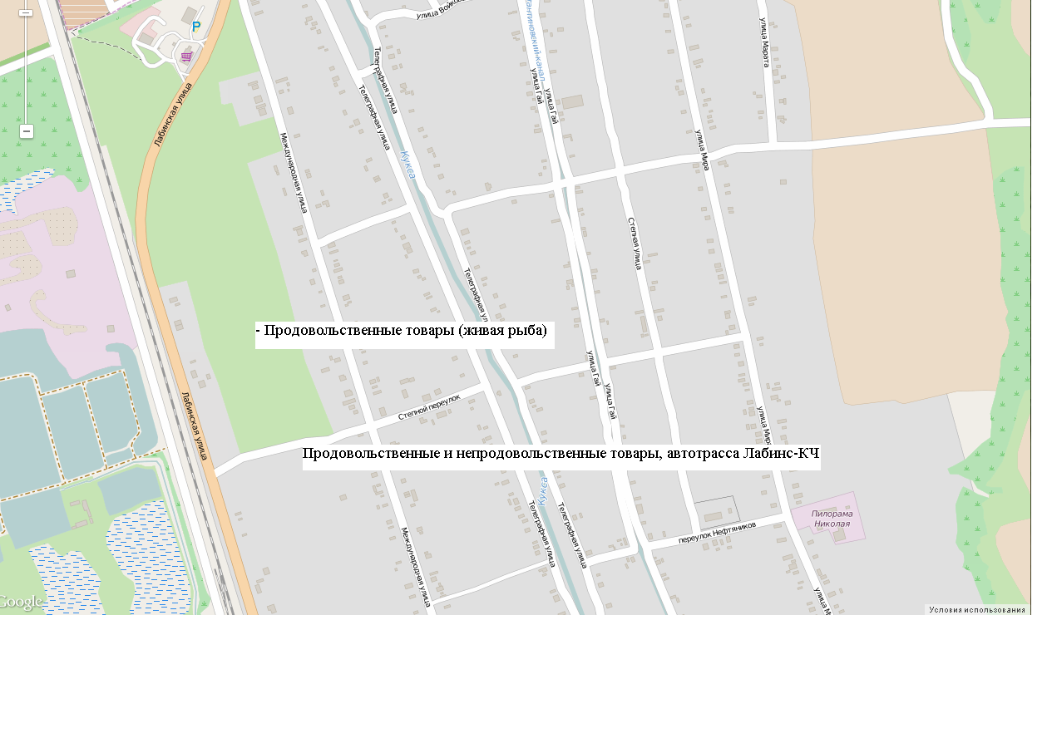
Глава Владимирского
сельского поселения
Лабинского района И.В.Тараськова

Заместитель главы
администрации
МО Лабинский район
(вопросы строительства
и архитектуры,
развития инфраструктуры
и градостроительства) С.М. Перевалов

Начальник управления
имущественных отношений
Лабинского района В.О. Шишкин

Заместитель главы
администрации
МО Лабинский район
(вопросы ГО и ЧС, ЖКХ,
благоустройства,
энергетики, связи и транспорта) В.В. Клюев

Заместитель главы
администрации
МО Лабинский район О.Н. Кухно

Начальник управления
культуры Лабинского района И.А. Елохина

1 |  | - Продовольственные товары (живая рыба)
2 |  | - Продовольственные и непродовольственные товары, автотрасса Лабинс-КЧ
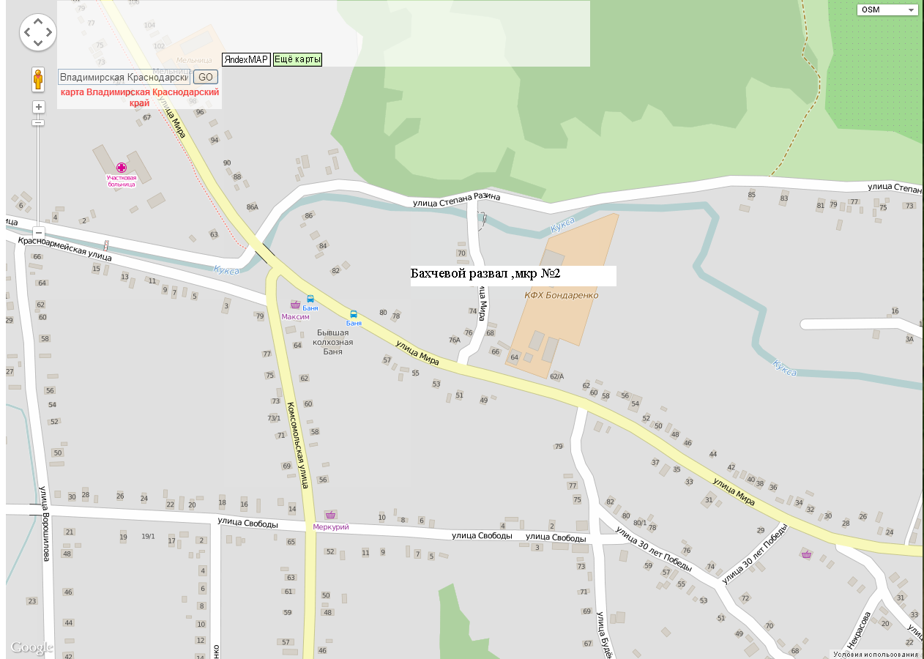
3. - Бахчевой развал ,мкр №2
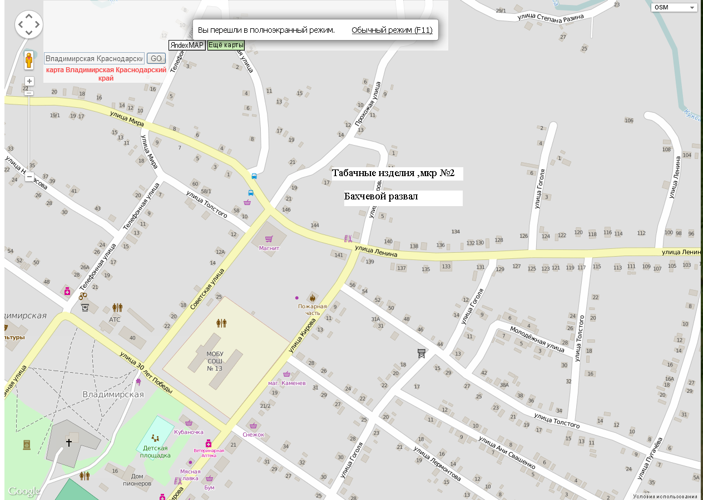
4 |  | - Бахчевой развал
5 |  | - Табачные изделия ,мкр №2
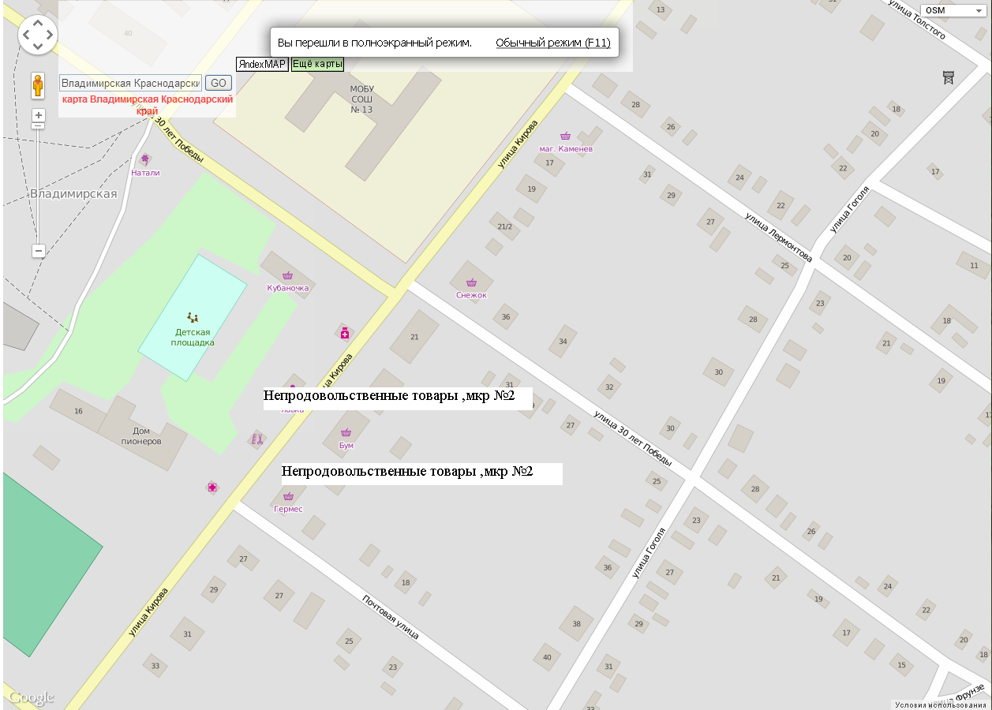
6  7 | - Непродовольственные товары ,мкр №2  - Непродовольственные товары ,мкр №2
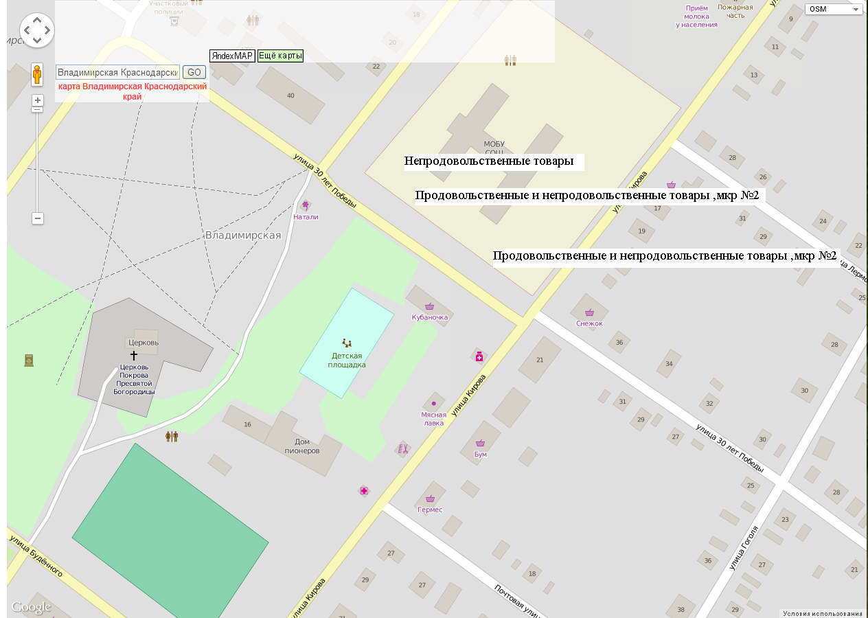
8 | - Непродовольственные товары
9  10 | - Продовольственные и непродовольственные товары ,мкр №2  - Продовольственные и непродовольственные товары ,мкр №2
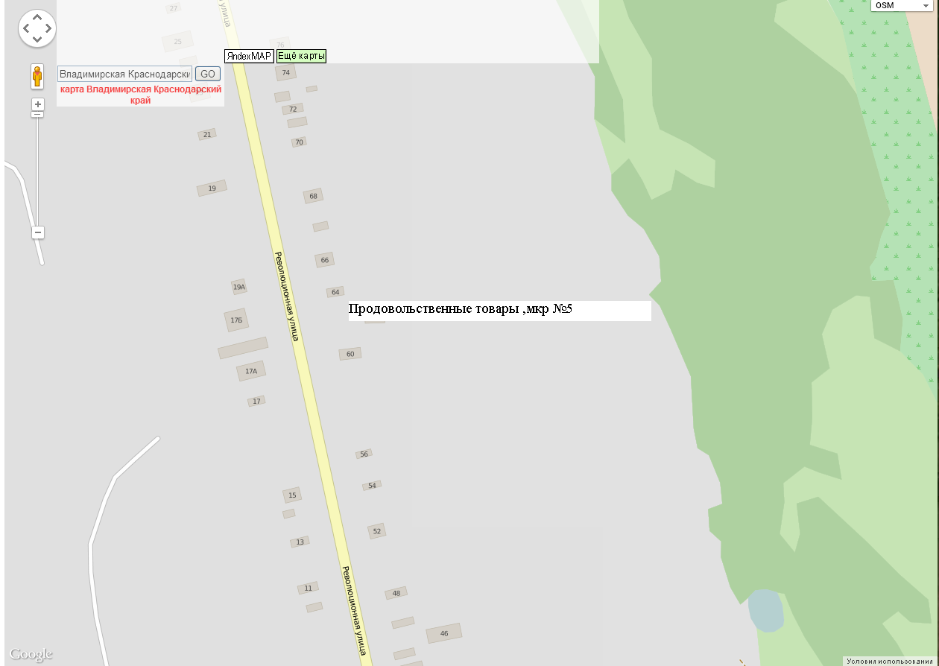
11 | - Продовольственные товары ,мкр №5
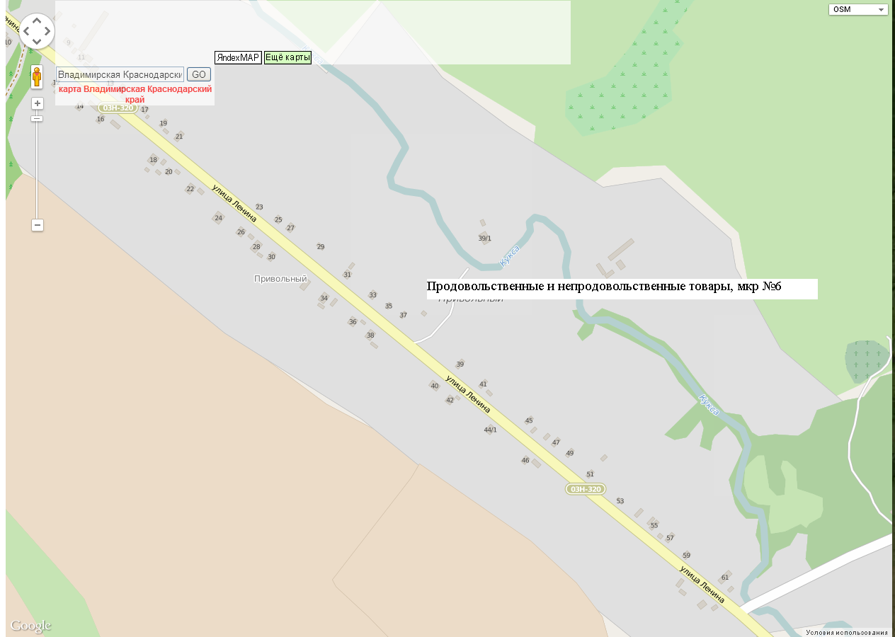
12 | Продовольственные и непродовольственные товары, мкр №6
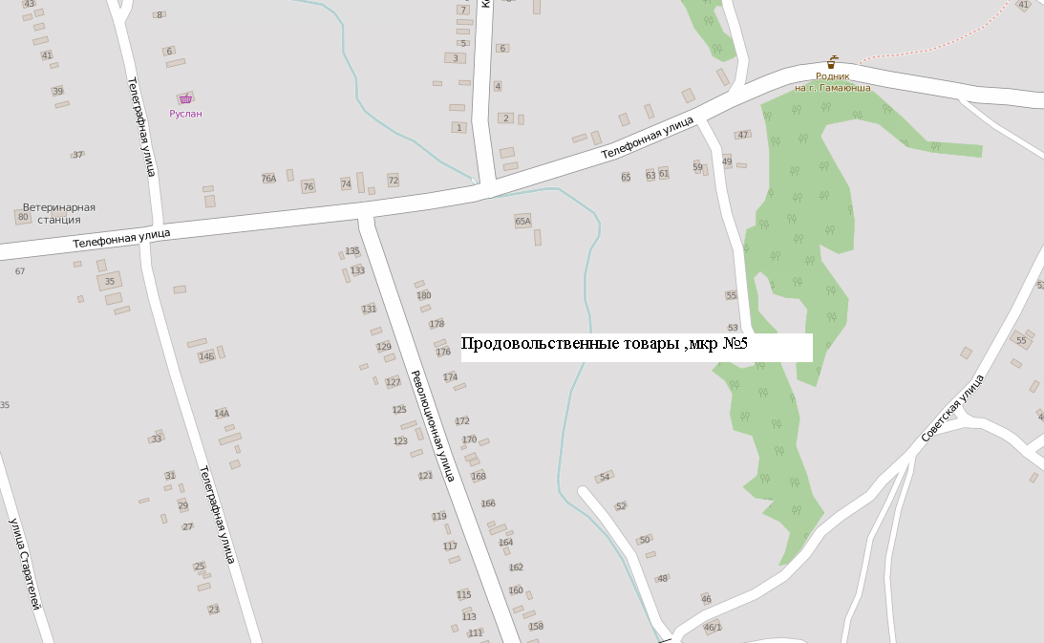

13 | - Продовольственные товары ,мкр №5

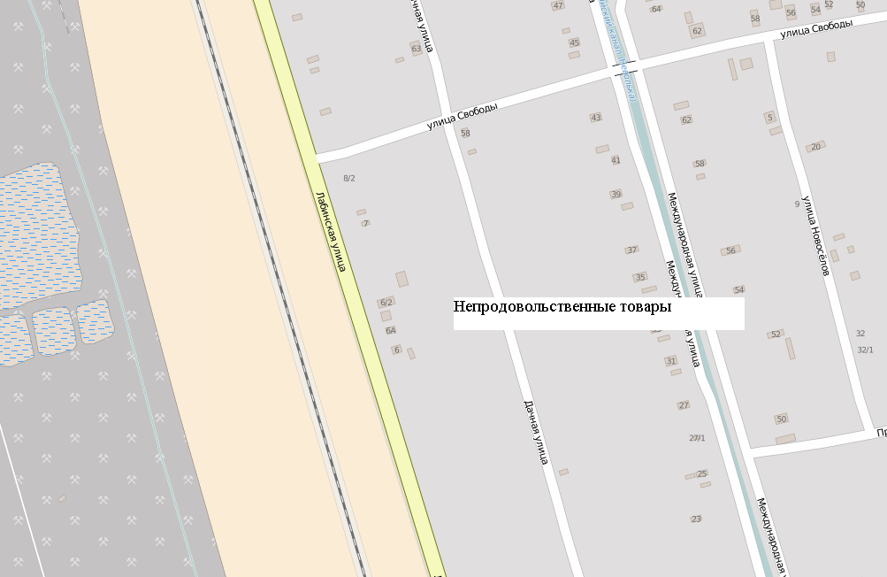

14 - Непродовольственные товары

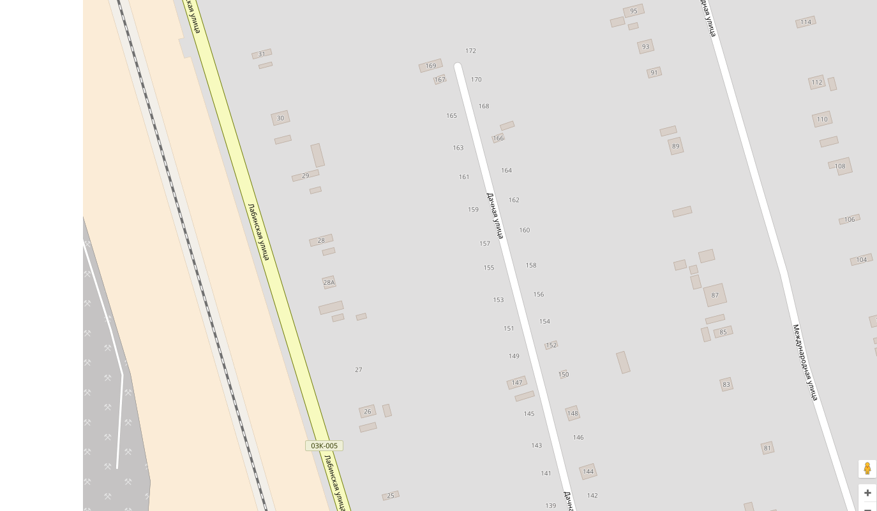
Продовольственные и непродовольственные товары

15 Продовольственные и непродовольственные товары

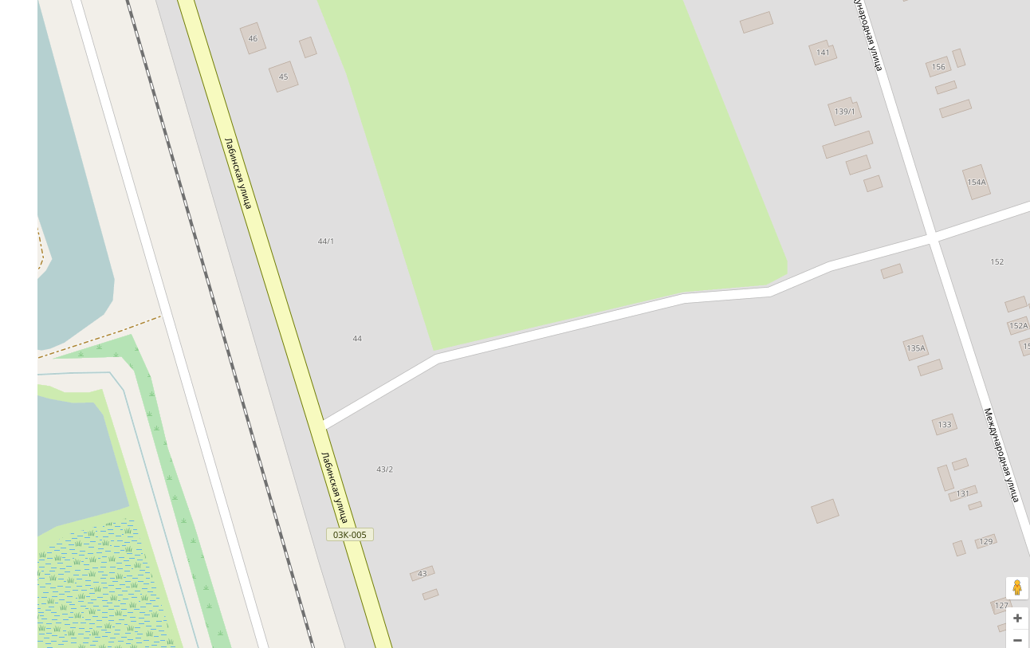
Продовольственные и непродовольственные товары

16 Продовольственные и непродовольственные товары

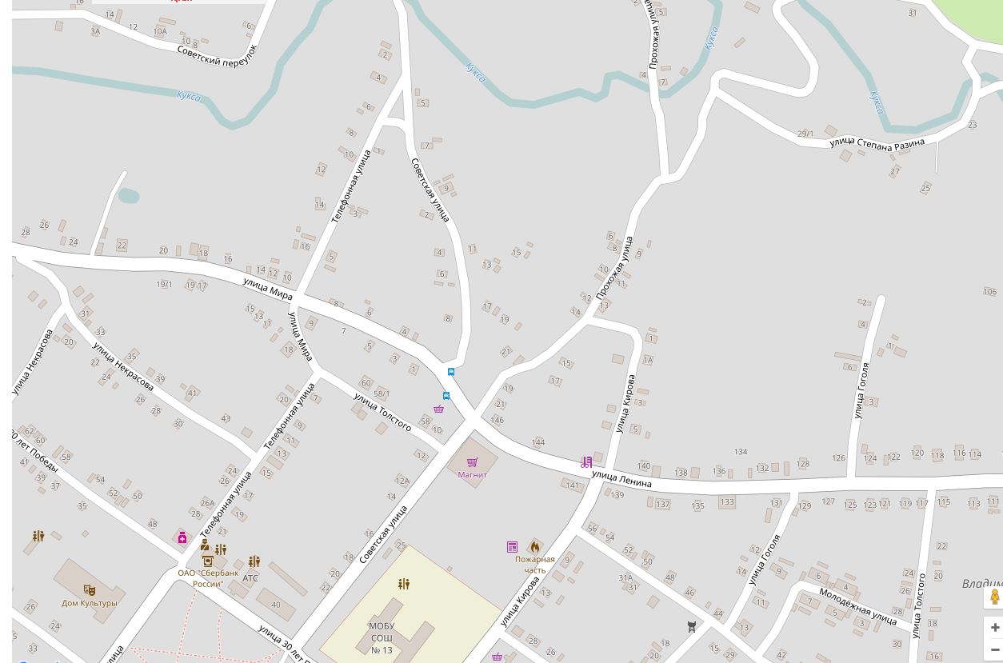
Продовольственные и непродовольственные товары

17 Продовольственные и непродовольственные товары

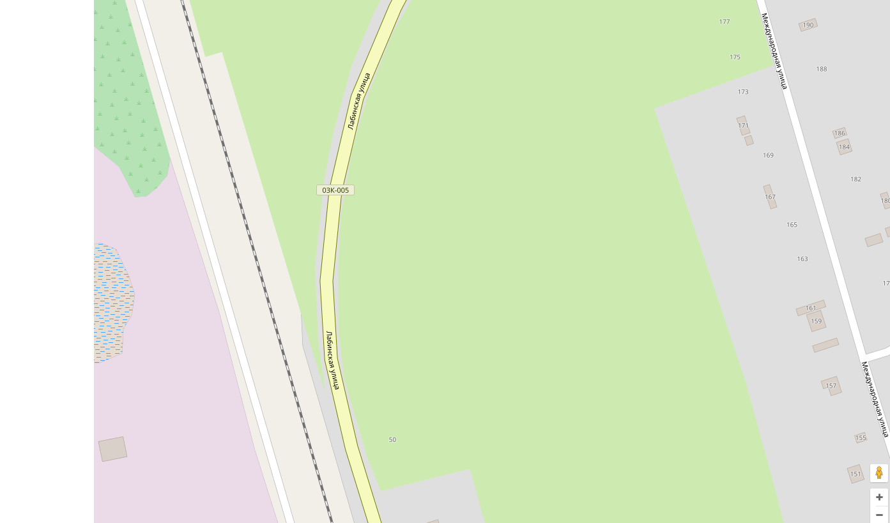
Непродовольственные товары

18 Непродовольственные товары

